ÉPOCA 2023
TRIATLO DE FARO

EQUIPA TÉCNICA
Diretor Desportivo: Nuno Silva
Treinadores: Gabriel Garrido

E-mail: geral@gcnavalfaro.pt
Contacto: 914 850 248

ÉPOCA DESPORTIVA 2023
A época desportiva tem início no dia 1 de Janeiro e termina no dia 31 de Dezembro de 2023. O atleta compete toda a época no mesmo grupo de idades, sendo considerada para efeitos de escalão de competição, a idade que o mesmo terá a 31 de Dezembro de 2023.

Escalões
 |  | VETERANOS | GRUPO DE IDADE 40-44
CADETES (nascidos entre 2007 e 2006) |  |  | GRUPO DE IDADE 45-49
JUNIORES (nascidos entre 2005 e 2004) |  |  | GRUPO DE IDADE 50-54
SENIORES | GRUPO DE IDADE 20-24 |  | GRUPO DE IDADE 55-59
 | GRUPO DE IDADE 25-29 |  | GRUPO DE IDADE 60-64
 | GRUPO DE IDADE 30-34 |  | GRUPO DE IDADE 65-69
 | GRUPO DE IDADE 35-39 |  | GRUPO DE IDADE 70-74
 |  |  | GRUPO DE IDADE 75-79

Processo de Filiação na Federação Portuguesa de Triatlo
- Registo na plataforma on-line da FTP (a ser efetuado pelo atleta)
- Taxa de filiação: 22€ (suportado pelo Clube)
- Seguro: 23,50€ (suportado pelo atleta)
- Exame Médico Desportivo. (responsabilidade do atleta)

Exames Médicos

O Clube organiza em alguns momentos da época a realização dos Exames Médico Desportivos exigidos pela FTP, para toda a equipa, no entanto, a realização desse exame é da responsabilidade do atleta, que poderá fazê-lo com o Clube (custo de 20€), ou com qualquer outro médico. Não são inscritos em competições, atletas que não tenham EMD em conformidade para a data da respetiva prova.

MENSALIDADES

Existem disponiveis diversas “modalidades” de inscrição, consoante aquilo que são os interesses do atleta. As mensalidades respetivas devem ser pagas até ao dia 8 de cada mês por transferência bancária para PT50 0036 0032 99100408924 21 com envio de comprovativo para natacao.faro@gcnavalfaro.pt; geral@gcnavalfaro.pt

Tipo atleta | Acesso equipa competição*  (Quota sócio GCNF) | Acesso treinos piscina c/ treinador** | Acesso Treinador Triatlo*** | Mensalidade
A | X |  |  | 5,00 €
B | X | X | X | 15,00 €
C | X | X |  | 30,00 €
D | X | X | X | 40,00 €

* Filiação pelo Clube, participação nas provas, treinos e estágios com a equipa, e acesso a toda a logística envolvida nessas atividades.
** Treinos nas piscinas municipais de Faro, 3x p/ semana. 2ªf, 4ªf e 6ªf às 7h.
*** Plano de treino especifico para os objetivos da equipa, não presencial com acompanhamento à distância. Treinador: Paulo Conde.

Descontos nas mensalidades

Título Campeão/Campeã Nacional: 100% desc.
Pódio Campeonato Nacional: 50% desc.
Título Campeão/Campeã Regional: 50% desc. (época22 não existiram titulos regionais)
Pódio Campeonato Regional: 20% desc. (época22 não existiram titulos regionais)
Os descontos são sempre referentes a titulos individuais obtidos pelo(a) atleta na época anterior ao desconto, nas modalidades de Triatlo, Duatlo, Aquatlo, nas vertentes de estrada ou Cross, nas distâncias Sprint, Standard, Média e Longa distância.
O desconto incide sobre as mensalidades, mas não sobre a quota de sócio.

COMPETIÇÕES

Com o início previsto para o mês de Janeiro, é intenção do clube participar na totalidade das competições regionais, e marcar também presença nos principais campeonatos nacionais de Clubes, levando todos os atletas possíveis, que cumpram os critérios de acesso definidos para cada prova pela equipa técnica do Clube.
Na impossibilidade de comparência nas competições para as quais tenha sido convocado, deverá o atleta comunicar esse facto ao coordenador técnico, com a devida justificação, de preferência antes do processo de inscrição. Qualquer falta injustificada a uma competição, implica o pagamento por parte do atleta dos custos tidos com a sua inscrição e eventual logistica associada à deslocação.

Todos os atletas estão obrigados a utilizar o equipamento do clube (trisuit) nas competições.

DEVERES DO ATLETA

- Pontualidade nos treinos conjuntos e nas competições;
- Respeitar e tratar com desportivismo todos os agentes desportivos da modalidade, nomeadamente dirigentes, treinadores, arbitros e atletas adversários;
- Respeitar as normas das infraestruturas utilizadas em treino (piscina e pista), de acordo com os procedimentos em vigor, nomeadamente os planos de contingência eventualmente existentes;
- Apresentar-se devidamente identificado (equipamento do Clube) nas cerimónias de entregas de prémios.

EQUIPAMENTOS

T-SHIRT  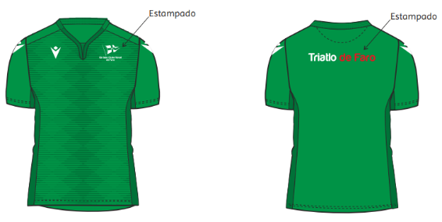 | PÓLO  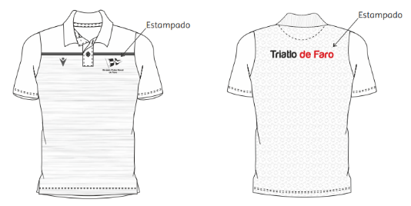
Aprox. 23,50€ | Aprox. 18,00€
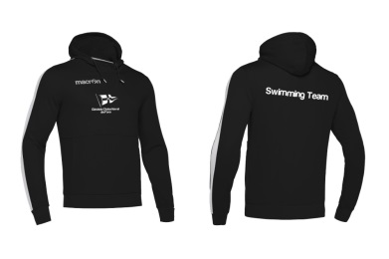  CASACO/SWEAT | TRISUIT  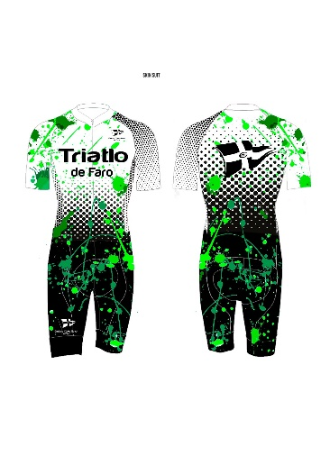
Aprox. 45,00€ | Sob consulta
TOUCA  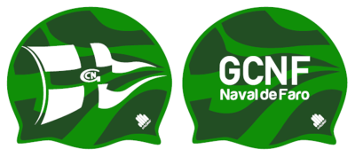 | FATO BANHO/ SUNGA
Aprox. 5,00€

